 |  | 
УТВЕРЖДАЮ
Генеральный директор
ООО «Кейсистемс»
_________________ А.А. Матросов
«___» ______________ 2016 г.
Программный комплекс
«Муниципальное самоуправление-смарт»
Руководство администратора
Установка комплекса
Лист утверждения
Р.КС.04030-03 33 01-ЛУ

Подп и дата
Подп и дата |  |  |  | СОГЛАСОВАНО  Руководитель департамента  ООО «Кейсистемс»  _________________ С. А. Васильев  «___» ______________ 2016 г
Инв.N дубл
Взам.инв.N
Подп и дата
Инв.N подл |  | 2016
Инв.N подл |  |  |  |  | Литера А

СОДЕРЖАНИЕ

Введение 2
1. Назначение и условия применения 4
1.1. Назначение программного комплекса 4
1.2. Условия применения программного комплекса 4
1.2.1. Требования к конфигурации сервера 4
1.2.2. Требования к конфигурации рабочих станций 4
1.2.3. Требования к программному обеспечению 4
1.2.4. Требования к сетевым подключениям 4
1.2.5. Требования к подготовке пользователя 4
2. Подготовка к работе 6
2.1. Серверная часть 6
2.1.1. Состав дистрибутивного носителя данных 6
2.1.2. Порядок установки серверной части 6
2.2. Клиентская часть 8
2.2.1. Состав дистрибутивного носителя данных 8
2.2.2. Порядок установки клиентской части 8
2.2.2.1. Подготовка к установке 8
2.2.2.2. Установка 10
2.3. Дополнительные настройки 17
2.3.1. Дополнительные настройки SQL Server 19
2.3.2. Настройка параметров 26
2.4. Запуск комплекса 32
2.5. Активация программного комплекса 33
3. Рекомендации по освоению 37
Глоссарий 38
Перечень сокращений 39
Лист регистрации изменений 40

Введение
Программный модуль «Муниципальное самоуправление - СМАРТ» предназначен для автоматизации процессов учета, обработки, обобщения, анализа и контроля данных по объектам муниципальной собственности, объектам, находящимся на территории муниципального образования, обмена информацией между органами муниципального самоуправления (МСУ) и другими государственными организациями (ФНС, Росреестр).
Область применения
При этом ПК «Муниципальное самоуправление - СМАРТ» предоставляет полноценное клиентское приложение, которое позволяет удаленным пользователям работать по Internet/Intranet каналам связи, подключаясь к центральной базе данных МО.
ПК «Муниципальное самоуправление - СМАРТ» обеспечивает возможность работы в режиме отсутствия постоянной связи с МО, что позволяет его эксплуатировать на неустойчивых и низкоскоростных каналах, и построен с использованием технологии «SMART» на базе объектного ядра прикладного ПК Бюджет-КС для поселений», эксплуатируемого в территориальных и муниципальных органах.
Функциональные возможности
В состав программного комплекса АИС «Муниципальное самоуправление-КС» входит автоматизация следующих функций органов местного самоуправления, ответственных за организацию управления собственностью муниципального образования:
- Ведение реестра населения и юридических лиц и информации о них.
- Учет земли, находящейся в собственности населения и юридических лиц.
- Учет недвижимого имущества, принадлежащего физическим лицам.
- Похозяйственный учет (похозяйственная книга).
- Выполнение требований Налогового кодекса, предъявляемых к муниципалитетам, и соответствующее электронное взаимодействие с ИФНС.
- Автоматизированное информационное взаимодействие с ИФНС.
- Автоматизация первичного воинского учета.
- Автоматизация ряда функций ЗАГСа.
- Автоматизация ряда функций паспортно-визовой службы.
- Ведение учета обращений граждан и реестра выданных им справок.
- Формирование справок, выписок, статистических отчетов
Перечень эксплуатационной документации
В состав эксплуатационной документации Программного комплекса входят следующие документы:
- Р.КС.01014-01 33 01 Руководство администратора;
- Р.КС.01014-01 34 02 Руководство пользователя.
Условные обозначения
В документе используются следующие условные обозначения:

 | Уведомление | – | Важные сведения о влиянии текущих действий пользователя на выполнение других функций, задач программного комплекса.
 | Предупреждение | – | Важные сведения о возможных негативных последствиях действий пользователя.
 | Предостережение | – | Критически важные сведения, пренебрежение которыми может привести к ошибкам.
 | Замечание | – | Полезные дополнительные сведения, советы, общеизвестные факты и выводы.
[Выполнить] |  | – | Функциональные экранные кнопки.
<F1> |  | – | Клавиши клавиатуры.
«Чек» |  | – | Наименования объектов обработки (режимов).
Статус |  | – | Названия элементов пользовательского интерфейса.
окна - навигатор |  | – | Навигация по пунктам меню и режимам.
п. 2.1.1  рисунок 5 |  | – | Ссылки на структурные элементы, рисунки, таблицы текущего документа, ссылки на другие документы.

- Назначение и условия применения
  - Назначение программного комплекса
Программный модуль «Муниципальное самоуправление - СМАРТ» предназначен для автоматизации процессов учета, обработки, обобщения, анализа и контроля данных по объектам муниципальной собственности, объектам, находящимся на территории муниципального образования, обмена информацией между органами муниципального самоуправления (МСУ) и другими государственными организациями (ФНС, Росреестр).
  - Условия применения программного комплекса
    - Требования к конфигурации сервера
Операционные системы
- Microsoft Windows XP;
- Microsoft Windows Server 2003;
- Microsoft Windows Server 2008;
- Microsoft Vista;
- Microsoft Windows 7.

Аппаратное обеспечение
- Минимальные требования: CPU 2.2 ГГц, RAM 2048 Мб.
- Рекомендуемые требования: CPU 3.0 ГГц и более, RAM 4096 Мб и более.
    - Требования к конфигурации рабочих станций
Операционные системы
- Microsoft Windows XP;
- Microsoft Vista;
- Microsoft Windows 7.

Аппаратное обеспечение
- Минимальные требования: CPU 1.6 ГГц, RAM 512 Мб, разрешение экрана 1024x768.
- Рекомендуемые требования: CPU 2.2 ГГц и более, RAM 1024 Мб и более.
    - Требования к программному обеспечению
- Internet Information Server;
- Windows Instaler 3.1;
- Net Framework 2.0 Sp 2 и 3,5;
    - Требования к сетевым подключениям
- Особых требований к сетевым подключениям нет.
    - Требования к подготовке пользователя
- Для эксплуатации Программного комплекса выделяются следующие роли:
- системный администратор;
- администратор;
- технолог;
- пользователь.

Основными функциями системного администратора являются:
- модернизация, настройка и мониторинг работоспособности комплекса технических средств (серверов, рабочих станций);
- установка, модернизация, настройка и мониторинг работоспособности системного и базового программного обеспечения;
- установка, настройка и мониторинг работоспособности Программного комплекса;
- ведение учетных записей пользователей системы и их групп (создание, удаление, изменение атрибутов).

Требования к подготовке системного администратора:
- высокий уровень квалификации;
- наличие практического опыта выполнения работ по установке, настройке и администрированию программных и технических средств, систем управления базами данных.

Основными функциями администратора являются:
- настройка Программного комплекса;
- разработка и реализация эффективной политики доступа к информации, хранящейся в базах данных;
- управление правами доступа пользователей к функциям системы.

Требования к подготовке администратора:
- высокий уровень квалификации;
- наличие практического опыта выполнения работ по установке, настройке и администрированию программных и технических средств.

Основными функциями технолога
- являются обязанности по поддержке КИС МСУ на территории конкретного муниципального образования в рабочем состоянии. Технолог назначается приказом главы администрации муниципального образования.

Требования к подготовке технолога
- наличие опыта работы с персональным компьютером на базе операционных систем Microsoft Windows на уровне квалифицированного пользователя;
- умение свободно осуществлять базовые операции в стандартных приложениях Windows.

Основными функциями пользователя
- является решение практических задач в соответствии с функциональными возможностями Программного комплекса.

Требования к подготовке пользователя:
- наличие опыта работы с персональным компьютером на базе операционных систем Microsoft Windows на уровне квалифицированного пользователя;
- умение свободно осуществлять базовые операции в стандартных приложениях Windows.
- Подготовка к работе
  - Серверная часть
    - Состав дистрибутивного носителя данных
В состав дистрибутива входят следующие компоненты:
Server - каталог файлов установки серверной части
data1.cab - файлы установки клиентской части
data1.hdr - файлы установки клиентской части
data2.cab - файлы установки клиентской части
ikernel.ex_ - файлы установки клиентской части
layout.bin - файлы установки клиентской части
Setup.exe - файлы установки клиентской части
Setup.ini - файлы установки клиентской части
setup.inx - файлы установки клиентской части
mssdll - файлы установки клиентской части

    - Порядок установки серверной части
Программа установки серверной части запускается файлом SetupSrv.exe. Процесс установки состоит из нескольких этапов, на каждом из них надо указывать параметры установки. Переход к следующему этапу осуществляется по кнопке [Далее>>] в нижней части окна программы.
Переход по кнопке [Далее>>] невозможен (кнопка [Далее>>] недоступна), пока не введена вся информация, запрашиваемая программой на данном этапе.
При помощи кнопки [<<Назад] можно вернуться к предыдущему этапу и изменить введенную информацию.
На этом этапе указывается имя сервера для установки базы данных, имя пользователя с правами администратора и его пароль – если есть.

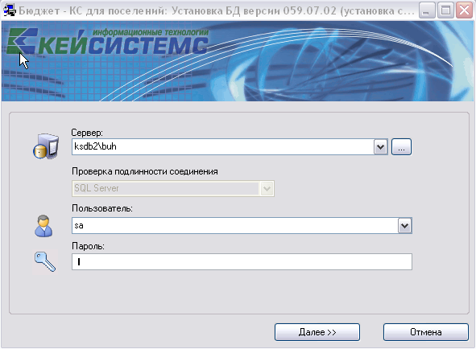
Рисунок 1. Ввод сервера, имени и пароля администратора

В следующем окне указывается тип установки: установка базы данных.
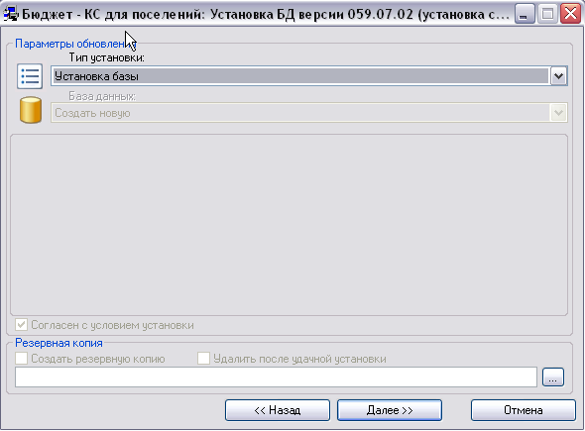
Рисунок 2. Установка базы данных

При установке нужно указать:
- Имя БД – имя базы данных,
- Файла данных (базы)- местонахождение базы данных.

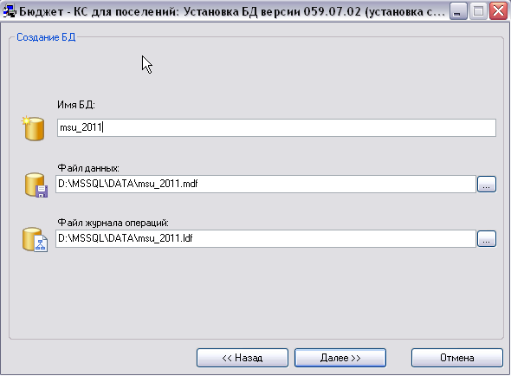
Рисунок 3. Создание базы данных

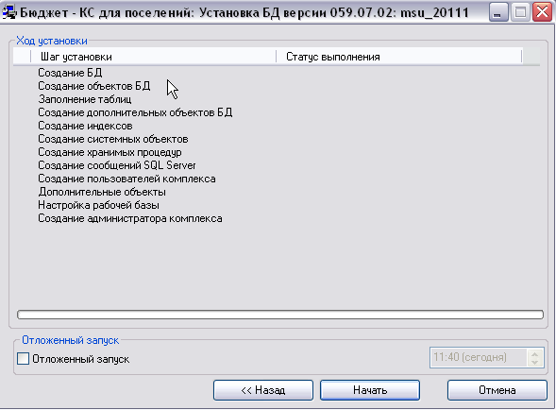
Рисунок 4. Ход установки

Установка базы данных запускается нажатием кнопки [Начать].
Если в процессе создания базы данных произойдет ошибка, то программа установки проинформирует Вас об этом и остановит процесс создания БД. В этом случае можно нажать на кнопку [Назад], устранить ошибку и продолжить процесс установки.
При установке новой базы данных в конце инсталляции нужно задать имя пользователя и пароль для первого запуска программы (Рисунок 5).

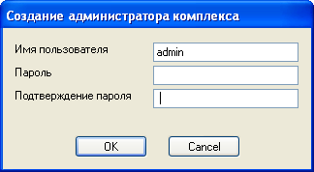
Рисунок 5. Создание администратора комплекса

В конце установки выйдет сообщение о том, что серверная часть установлена успешно.
  - Клиентская часть
    - Состав дистрибутивного носителя данных
- Install каталог файлов установки;
- Setup.exe файлы установки;
- Setup.ini файлы.
    - Порядок установки клиентской части
      - Подготовка к установке
Перед началом установки сервисов Smart-МСУ убедитесь, что на компьютере установлены Internet Information Server и Microsoft .NET Framework 3.5 SP1. Данные продукты можно загрузить с сайта http://microsoft.com/.
Произведите установку строго в следующей последовательности:
- Internet Information Server;
- Net Framework 2.0 и Sp 2;
- Microsoft NET Framework 3.5 SP1.
При установке сервиса на IIS 7 необходимо проверить, чтобы были установлены компоненты совместимости с IIS 6. Без них установка сервиса невозможна.
Возможно, что компонента IIS уже есть в вашем компьютере, так как она входит в состав установочного диска Windows.. Для того чтобы найти ее, необходимо перейти в меню «Компоненты Windows» найти и установить ее (рисунок 6).

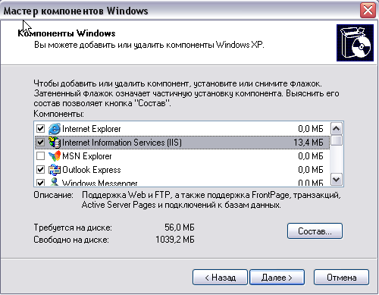
Рисунок 6. Компоненты «Windows»

Если используется Windows Server 2008, должны быть включены службы ролей:
- Службы роли Веб-сервер (IIS): среди прочих нужно включить все, что связаны с совместимостью IIS 6 и .NET;
- Службы роли Сервер приложений: платформа .NET, поддержка веб-сервера (IIS).
Если все же установка происходит в другом порядке- т.е. Microsoft .NET Framework уже установлено, а Internet Information Server только поставили, то в этом случае необходимо ее перерегистрировать. Это можно проделать следующим образом:
1. Перейти в каталог c:\WINDOWS\Microsoft.NET\Framework\v2.0.50727\
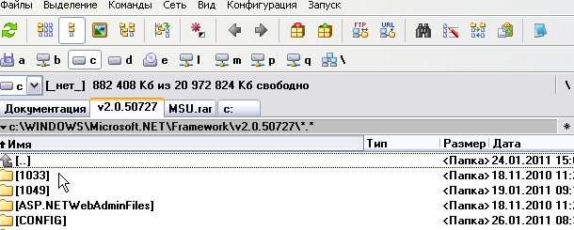
Рисунок 7. Путь местонахождения Microsoft.NET\Framework\v2.0.50727

2. Набрать в командной строке команду cmd.
Обязательно убедитесь в том, что в командной строке отобразился путь-c:\WINDOWS\Microsoft.NET\Framework\v2.0.50727\).
3. Выполнить регистрацию IIS - для этого ввести команду aspnet_regiis.exe –i.
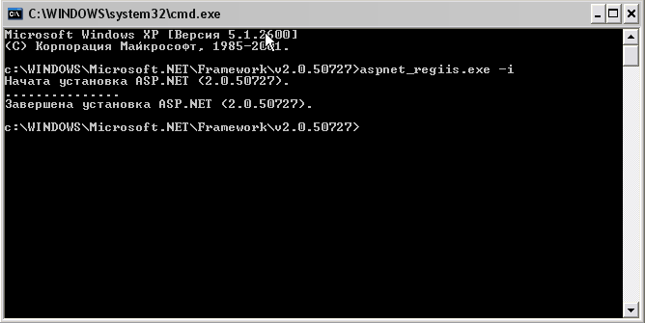
Рисунок 8. Активация IIS
      - Установка
Для установки комплекса «Муниципальное самоуправление - СМАРТ» необходимо перейти в папку, где находится установщик, набрать в командной строке «setup.exe /a» (с ключом «а»). Запустится установка комплекса.

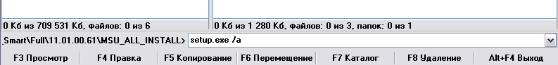
Рисунок 9. Установщик программного комплекса

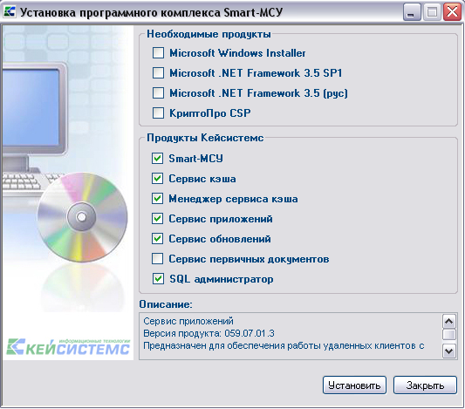
Рисунок 9. Установка программного комплекса

Отметим галочками те продукты компании «Кейсистемс», которые нам необходимо установить для работы комплекса, как это показано на рисунке 9. Далее нажимаем на кнопку [Установить]. Запустится мастер установки.

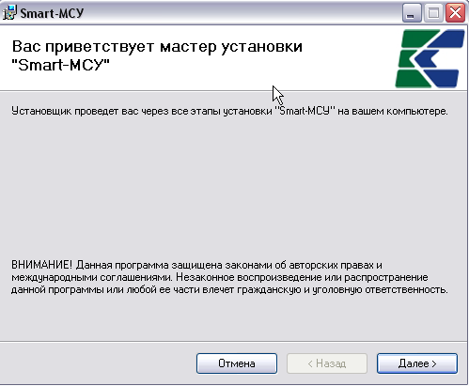
Рисунок 10. Мастер установки «Smart- МСУ».

Нажимаем на кнопку [Далее].
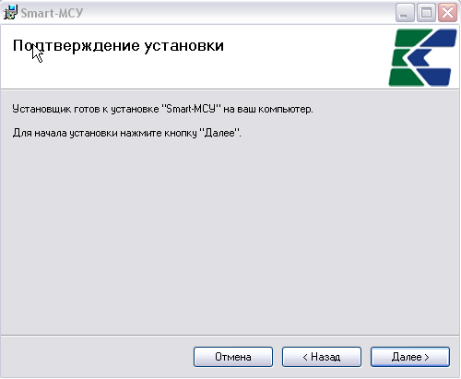
Рисунок 11. Окно подтверждения установки

Нажимаем кнопку [Далее].

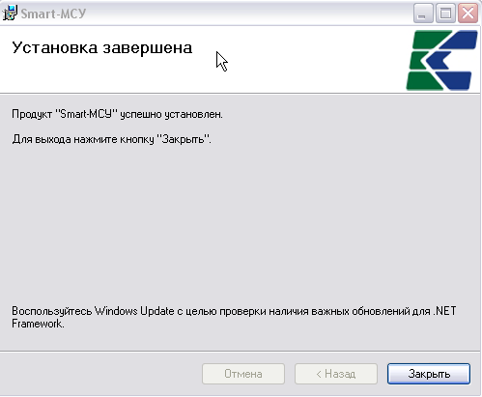
Рисунок 12. Окно завершения установки.

После установки самого комплекса, выходит мастер установки «Службы сервиса кэша».

«Службы сервиса кэша»
Сервис КЭШа предназначен для централизованного хранения клиентских объектов (файлов, данных и пр.). Он представляет собой службу операционной системы, запущенную на каком-либо компьютере в локальной сети. Решительно не рекомендуется устанавливать сервис на компьютере, пропускная способность канала связи, с которым не удовлетворительна. Если по каким-либо причинам установить сервис кэша на выделенной машине возможности нет, то можно установить его на компьютере пользователя.
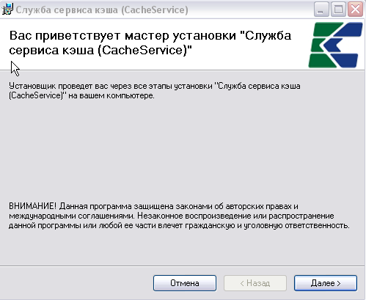
Рисунок 13. Окно установки сервиса кэша.

Нажимаем кнопку [Далее].

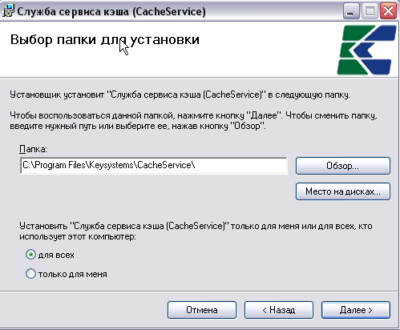
Рисунок 14. Выбор папки для установки сервиса кэша.

Нажимаем кнопку [Далее].
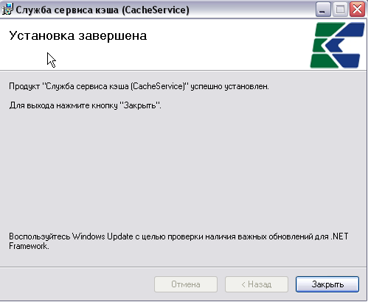
Рисунок 15. Окно завершения установки сервиса кэша.

Далее запускается мастер установки «Управление сервис-службами».

«Управление сервис-службами».
Данный сервис предназначен для обеспечения работы удаленных клиентов с базой данных. Сервис выполнен в виде веб-службы, и для установки потребуется установленный Internet Information Server.
Нажимаем кнопку [Далее].

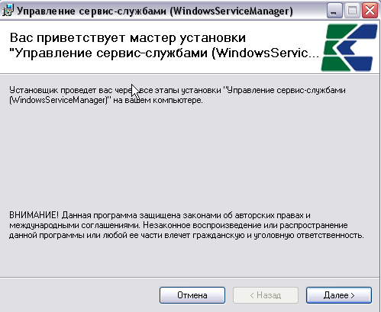
Рисунок 16. Мастер установки управления сервис - службами.

Нажимаем кнопку [Далее].
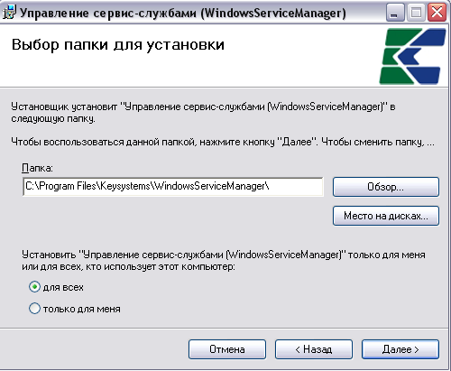
Рисунок 17. Выбор папки для установки.

В поле Виртуальный каталог по умолчанию прописывается «msusmart».

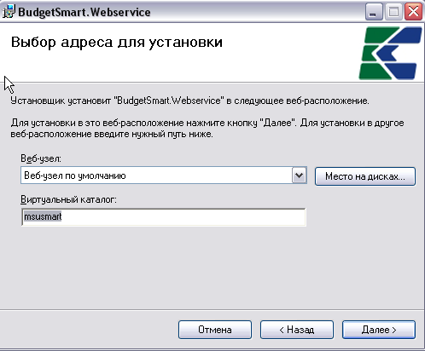
Рисунок 18. Выбор адреса для установки

Нажимаем кнопку [Далее].
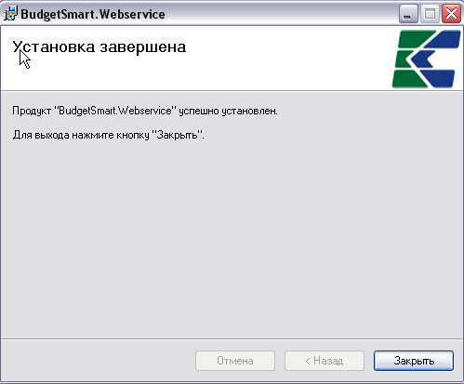
Рисунок 19. Окно завершения установки

«Сервис обновлений»- устанавливается аналогично.

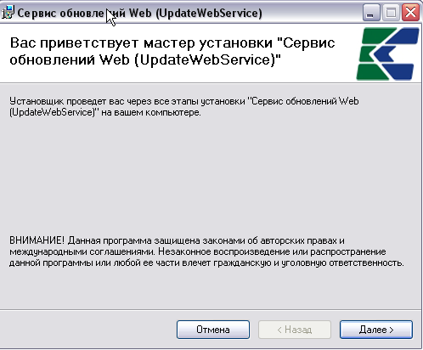
Рисунок 20. Мастер установки «Сервис обновлений»

Нажимаем кнопку [Далее].
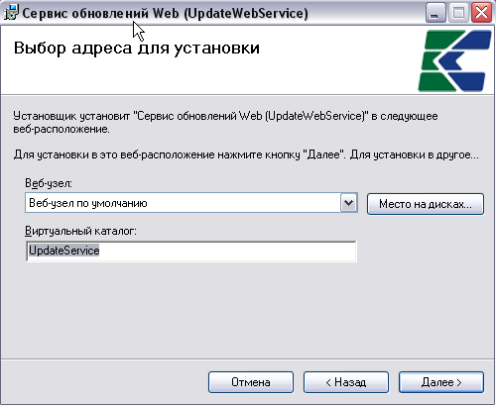
Рисунок 21. Выбор адреса для установки

Нажимаем кнопку [Далее].

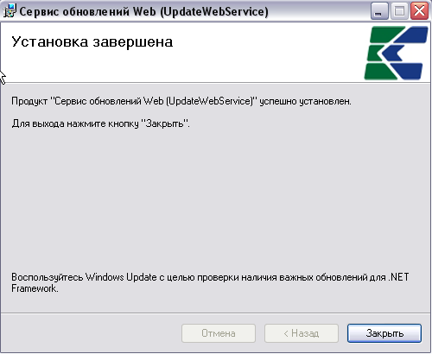
Рисунок 22. Окно завершения установки

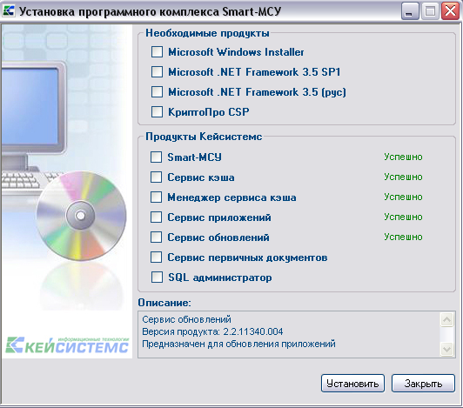
Рисунок 23. Окно завершения установки программного комплекса.

Нажимаем закрыть. После успешной установки Smart-МСУ на ваш компьютер, на рабочем столе появится ярлык «Smart-МСУ».

2.2.3. Настройка SSL на IIS

Подключение к базе данных может осуществляться как напрямую, так и с использованием сервера приложений. Выбор варианта подключения осуществляется в окне авторизации пользователей на вкладке «Соединение» (Рисунок 24).
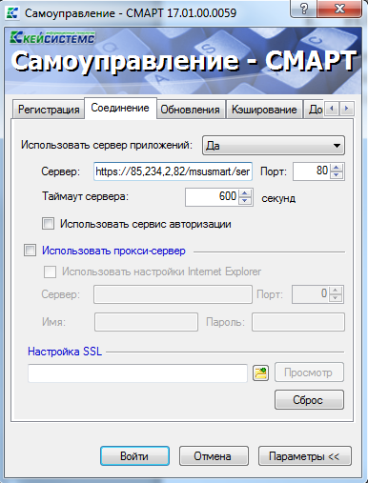
Рисунок 24. Вкладка «Соединение»
При использовании сервера приложений необходимо выбрать в поле Сервер приложений опцию «Да» и ввести адрес сервера в поле Сервер окна настройки соединения.
Для подключения через сервер приложений рекомендуется использовать https сервер с SSL, т.е. расширение протокола http, поддерживающее шифрование.
Протокол SSL (Secure Sockets Layer – уровень защищенных сокетов) используется для защиты данных в сети Интернет. Он гарантирует безопасное соединение между компьютером пользователя и сервером. При использовании SSL-протокола информация передается в закодированном виде по https и расшифровать ее можно только с помощью специального ключа (в отличие от протокола http). Для работы SSL-протокола требуется, чтобы на сервере был установлен SSL-сертификат.
Для выполнения настройки SSL на Windows Server, начиная от 2008 R2 и выше, должен быть установлен веб сервер IIS.

2.2.3.1. Сертификаты для настройки https сайта на IIS
Чтобы подготовить веб-сервер для обработки HTTPS-соединений, администратор должен получить и установить в систему сертификат для этого веб-сервера. Сертификат состоит из двух частей (двух ключей) – public и private. Public-часть сертификата используется для шифрования трафика от клиента к серверу в защищенном соединении; private-часть – для расшифровывания полученного от клиента зашифрованного трафика на сервере.
Необходимо прописать все DNS записи и сгенерировать Certificate Signing Reques (CSR) запрос - запрос на получение сертификата, который представляет собой текстовый файл, содержащий в закодированном виде информацию об администраторе домена и открытый ключ. CSR можно сгенерировать в процессе заказа SSL-сертификата или на стороне веб-сервера на выпуск сертификата. Задачей CSR является подготовка специального файла, в составе которого будет содержаться необходимая информация о домене, на который планируется выпустить SSL сертификат и информация об организации, всё это будет зашифровано. Вместе с CSR будет сгенерирован закрытый ключ (private key), которым сервер или сервис будет расшифровывать трафик между ним и клиентом (Рисунок 25).
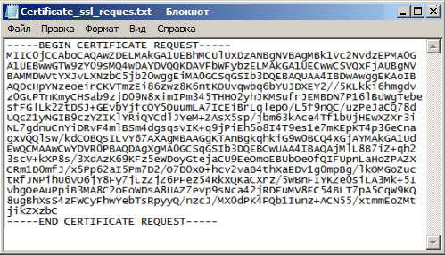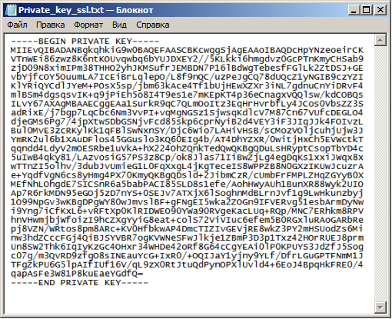
Рисунок 25. Запрос и закрытый ключ

После того как пара ключей приватный/публичный сгенерированы, на основе публичного ключа формируется запрос на SSL-сертификат в Центр сертификации (п.2.2.3.2.1.).
Существует возможность создать такой сертификат, не обращаясь в Центр сертификации. Подписываются такие сертификаты этим же сертификатом, поэтому они называются «самоподписанными»/«самозаверенными» (self-signed) (п. 2.2.3.2.2).
При отсутствии дополнительных рекомендаций и требований к сертификату, рекомендуется использование опции «Создать самозаверенный сертификат».

2.2.3.2. Генерация CSR запроса на IIS 7
Откройте консоль управления IIS. Для создания сайтов на протоколе https прежде всего необходимо создать и импортировать нужный сертификат. Для этого откройте диспетчер IIS и перейдите в пункт «Сертификаты сервера» (Рисунок 26).
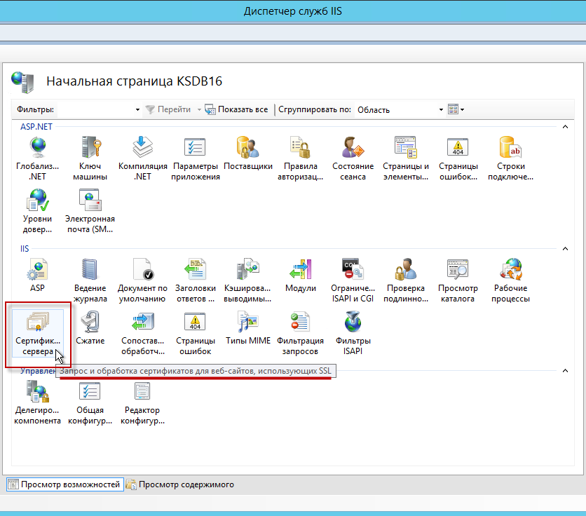
26. Сертификаты сервера

2.2.3.2.1. Создание запроса сертификата
В открывшемся окне, в области «Действия», выберите опцию «Создать запрос сертификата» (Рисунок 27).
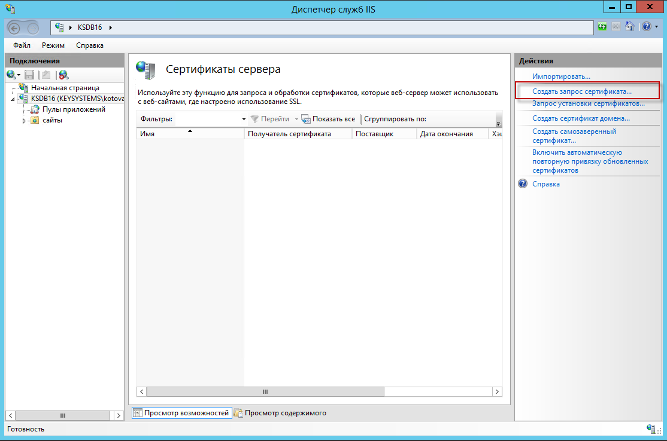
27. Создание запроса сертификата
В окне параметров запроса заполните следующие поля (Рисунок 28):
- Полное имя - адрес ресурса;
- Организация;
- Подразделение – не является обязательным для заполнения;
- Город;
- Область;
- Страна или регион - обозначение страны (на латинице);
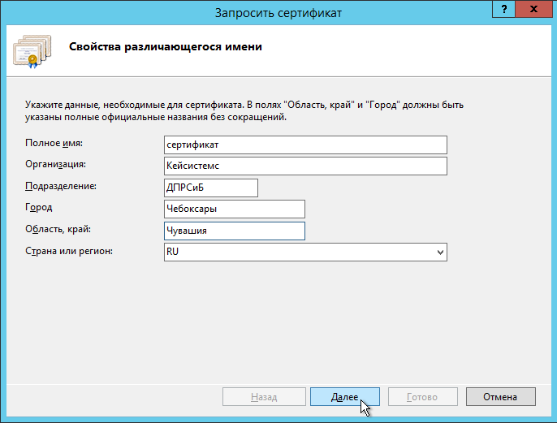
28. Свойства имени сертификата
Далее выберите значение длины ключа - 2048 бит (Рисунок 29).
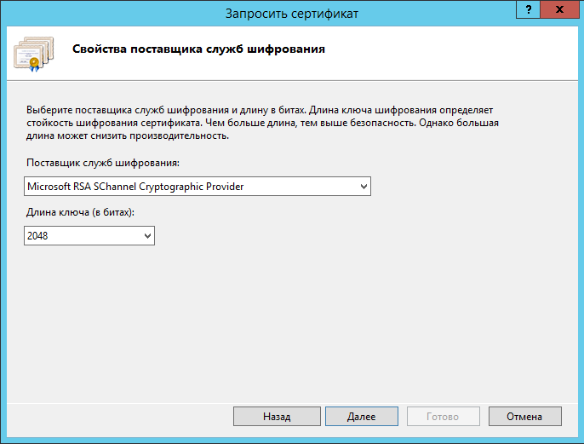
29. Свойства поставщика служб шифрования
Укажите место сохранения CSR запроса (это будет обычный текстовый файл *.txt) (Рисунок 30).
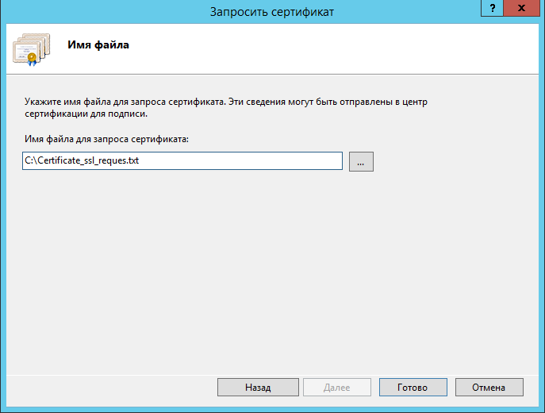
30. Путь к месту сохранения CSR запроса
Полученный от центра сертификации сертификат, будет необходимо настроить под IIS, так как ему потребуется формат pfx.

2.2.3.2.2. Создание самозаверенного сертификата
В открывшемся окне, в области «Действия», выберите опцию «Создать самозаверенный сертификат» (Рисунок 31).
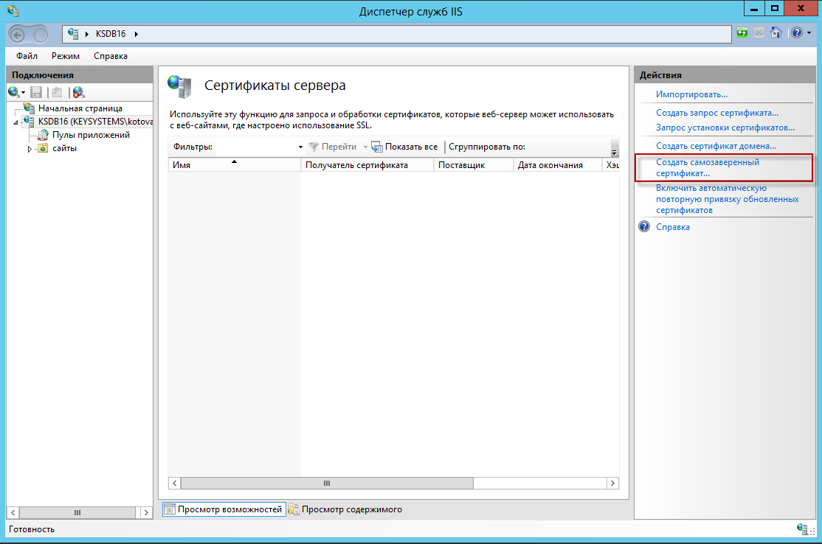
31. Создание запроса сертификата
В окне параметров запроса заполните следующие поля (Рисунок 32):
- Понятное имя – идентификатор сертификата;
- Выбрать хранилище сертификатов - укажите значение «Личный», оно подойдет для стандартного размещения (значение «Размещение веб-служб» используется для SNI технологии).
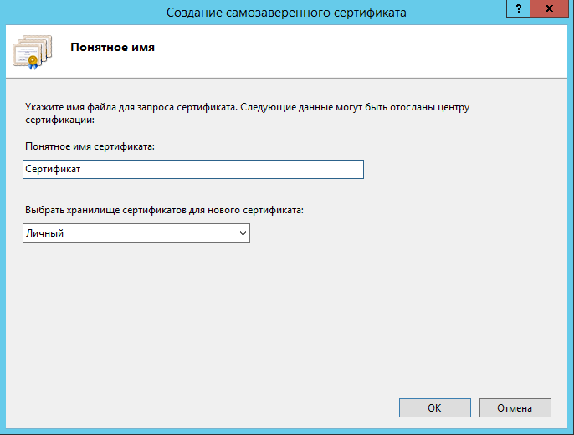
32. Свойства имени сертификата
По кнопке [OK] сертификат сразу отобразится в списке «Сертификаты сервера» (Рисунок 33).
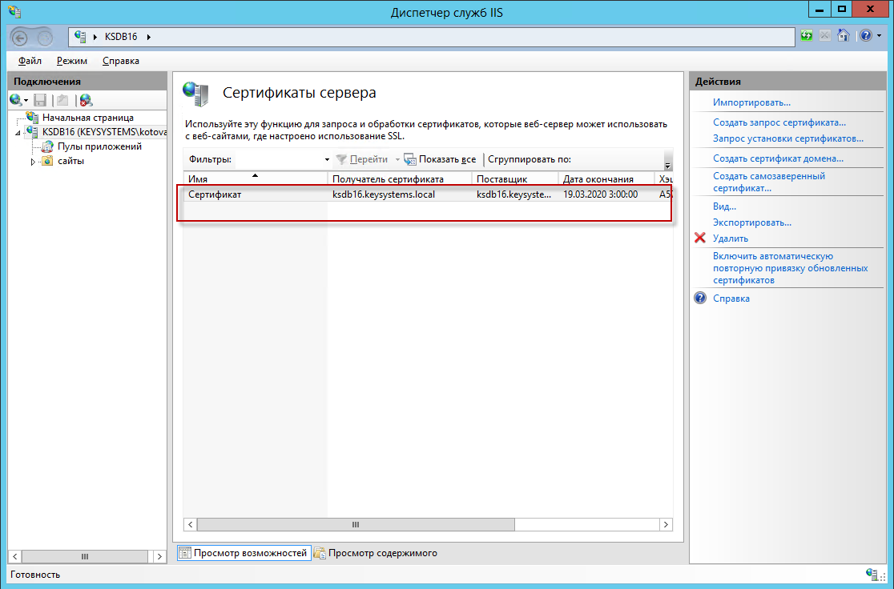
33. Сертификаты сервера

2.2.3.3. Установка SSL в PFX
Для дальнейшей работы необходимо импортировать нужный сертификат. Откройте диспетчер IIS и перейдите в окно «Сертификаты сервера» (см. Рисунок 33). В открывшемся окне, в области «Действия», выберите опцию «Импортировать». В режиме «Обзор» выберите pfx архив (Рисунок 34).
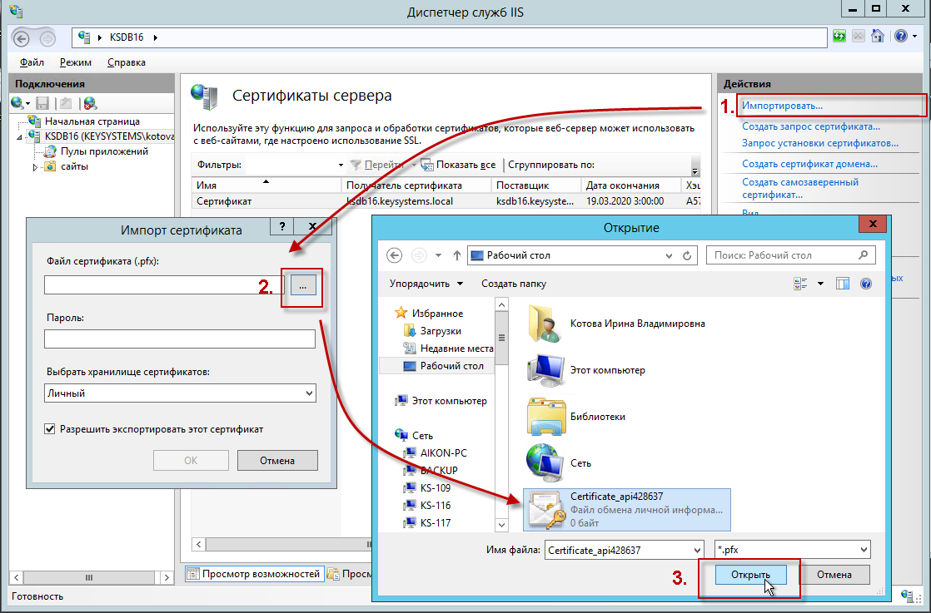
34. Подготовка к импорту сертификата
Пароль - укажите пароль;
Выбрать хранилище сертификатов - укажите значение «Личный», оно подойдет для стандартного размещения (значение «Размещение веб-служб» используется для SNI технологии).
Импорт будет выполнен по кнопке [OK] (Рисунок 35).
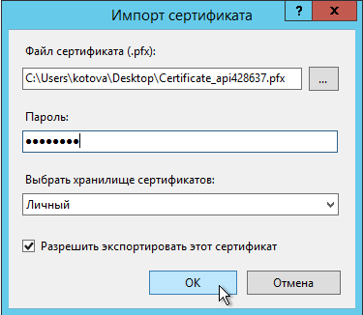
35. Импорт сертификата
Далее выберите каталог «сайты» и по щелчку правой кнопкой мыши по соответствующей строке выберите в контекстном меню пункт «Изменить привязки» для настройки протокола https в IIS (Рисунок 36).
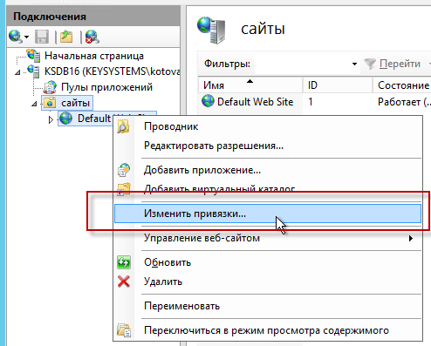
36. Настройка протокола https в IIS
Укажите для сайта (Рисунок 37):
- Тип - https и номер порта, по умолчанию, это порт 443 (убедитесь, что он открыт в брандмауэре);
- Имя узла - укажите полное название сайта;
- SSL-сертификат - выберите импортированный сертификат и сохраните настройки.
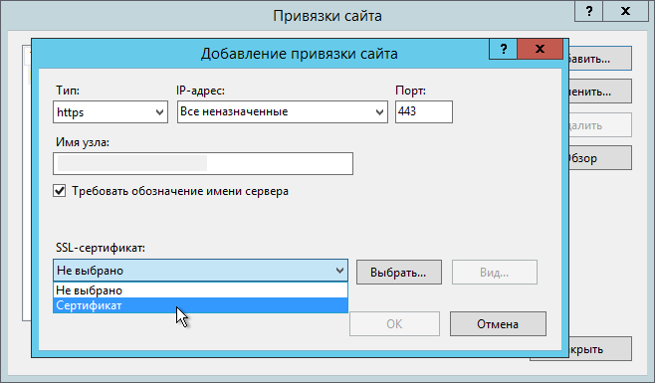
37. Добавление привязки сайта
В завершение проверьте сайт по протоколу HTTPS: в адресной строке должен отобразиться закрытый замочек. Это означает, что ssl сертификат установлен в IIS правильно (Рисунок 38).
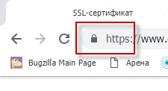
38. Проверка корректности установки сертификата

  - Дополнительные настройки
В случае если установка комплекса производилась на Windows 2003, необходимо запустить менеджер web-служб (IIS Manager) и убедиться, что в разделе Web Service Extensions (Рисунок 39) расширение ASP.NET v2.0.x разрешено, если это не так – разрешить.

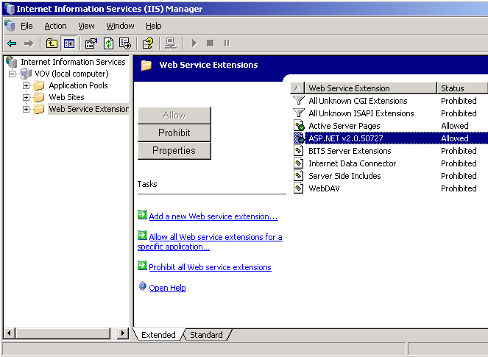
Рисунок 39. Установка разрешений на расширения web-служб.

Кроме того, нужно убедиться, что в настройках веб-сервиса используется версия ASP.NET 2.0.50727. В IIS 6.0 для этого необходимо открыть окно свойств виртуального каталога, в который производилась установка, перейти на закладку ASP.NET и установить ASP.NET version в значение: 2.0.50727 (Рисунок 40).

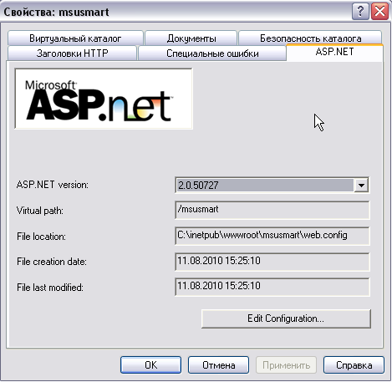
Рисунок 40. Установка версии ASP.NET для виртуального каталога в IIS 6.0.

В IIS 7.0 проделать это для пула приложений, который указан в основных настройках узла (по умолчанию - DefaultAppPool)(Рисунок 41).

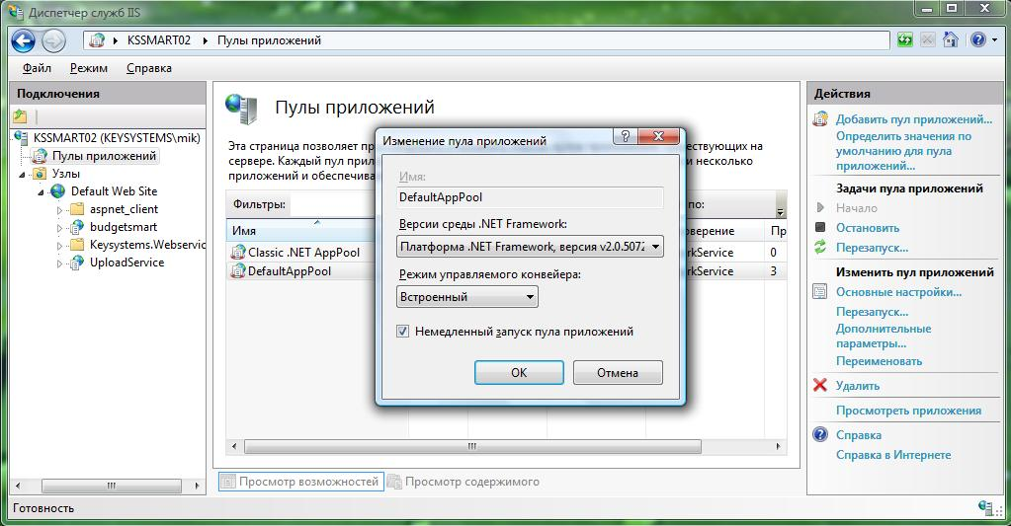
Рисунок 41. Установка версии ASP.NET для виртуального каталога в IIS 7.0.

Для проверки работоспособности веб-сервиса следует запустить Internet Explorer и в адресной строке набрать адрес:
http://<Внешний ip-адрес сервера>/<виртуальный каталог>/
Для МСУ-СМАРТ – http://Внешний ip-адрес сервера/msusmart/.
Открывшаяся страница со списком команд веб-сервиса (Рисунок 42) будет свидетельствовать о том, что установка и настройка сервера приложений прошли успешно.

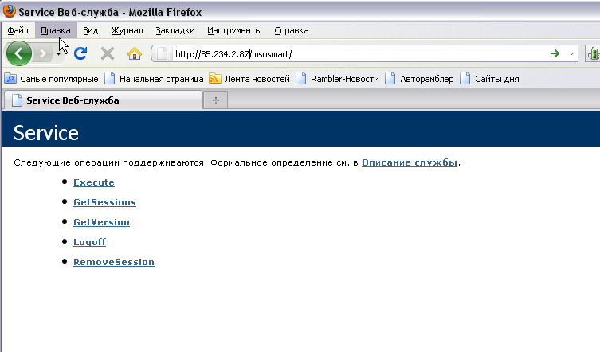
Рисунок 42. Страница веб-сервиса.

На машинах пользователей в смарт-клиентах в качестве url-адреса веб-сервиса нужно указывать полный путь, включая имя страницы:
http://< Внешний ip-адрес сервера>/msusmart/service.asmx.

    - Дополнительные настройки SQL Server
В тех случаях, когда база данных и вэб-сервисы физически находятся на разных серверах, то необходимо произвести ряд дополнительных настроек.
- Браузер SQL Server (Sql Browser) должен быть запущен, тип запуска должен стоять - «Автоматически».
В «Службы» находим Браузер SQL Server и открываем свойства. При изменении настройки нужно перезапустить службу.

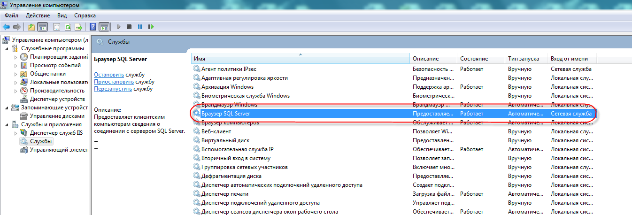
Рисунок 43. Дополнительные настройки

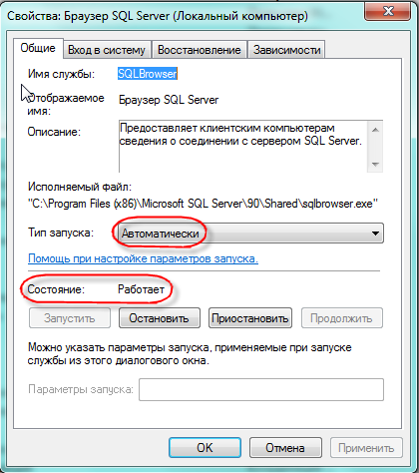
Рисунок 44. Дополнительные настройки

- Протокол TCP IP Должен быть включен. Включается через «Диспетчер конфигурации SQL Server» («Sql Server Configuration Manager»).

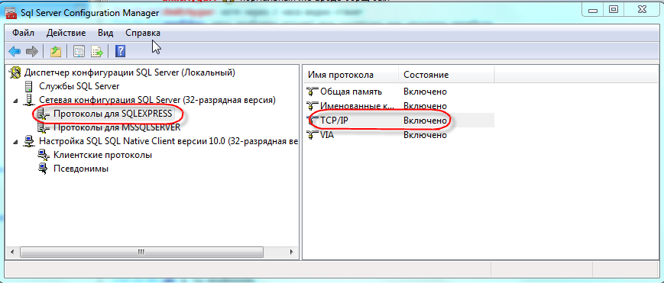
Рисунок 45. Дополнительные настройки

- В Sql Server Configuration Manager в вкладке «Соединение» включаем функцию «Разрешить удаленные соединения с этим сервером».

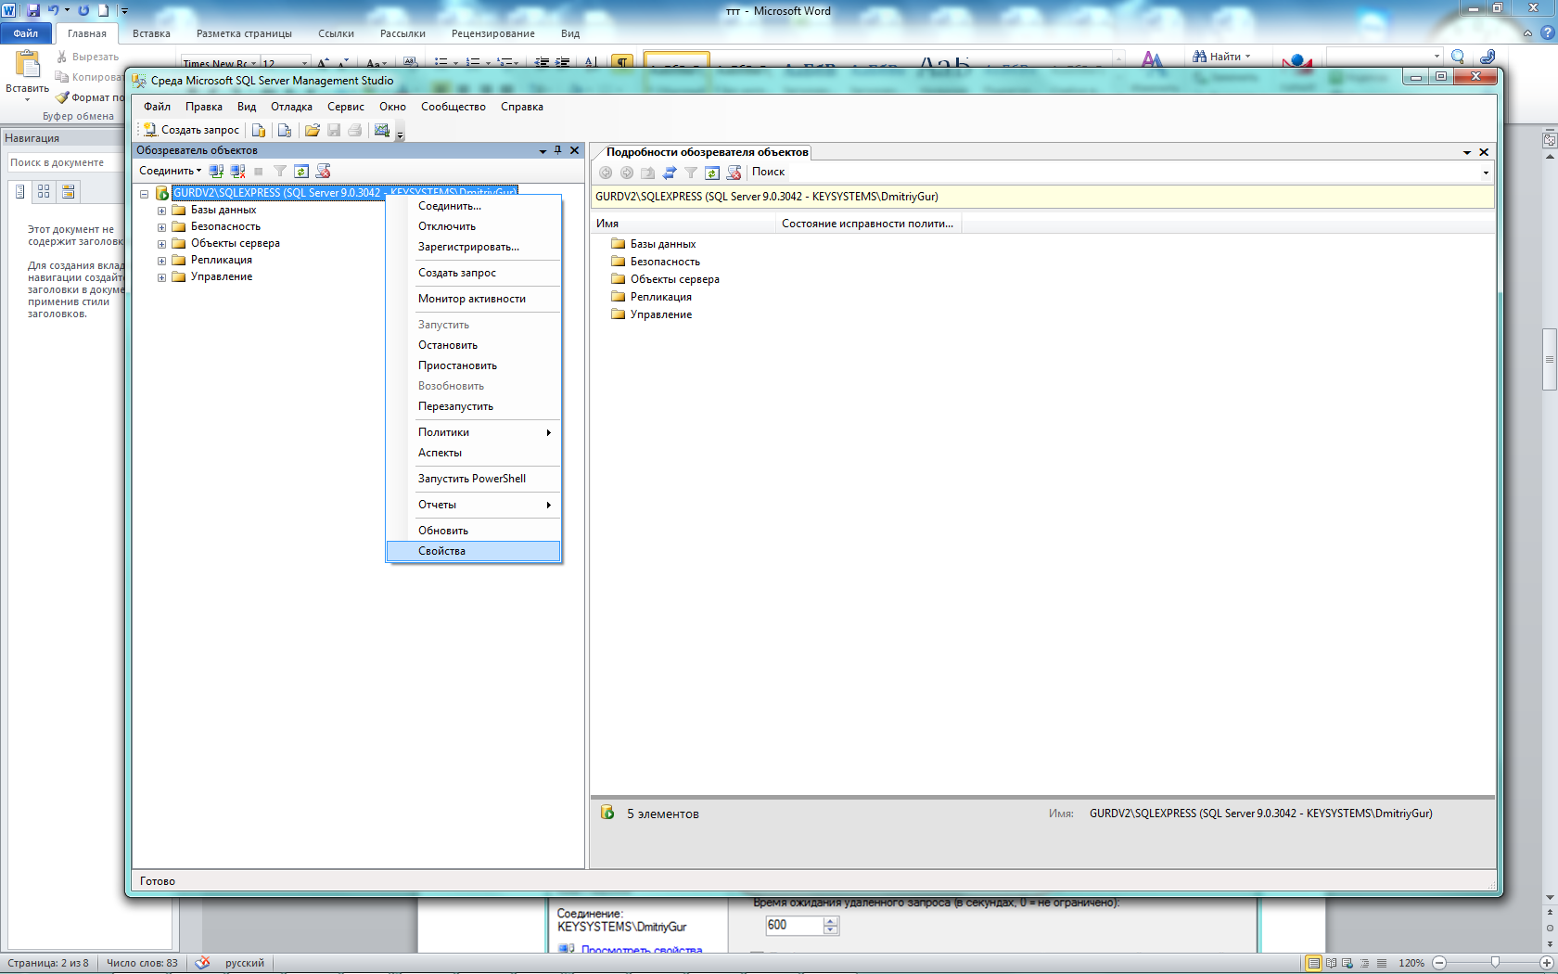
Рисунок 46. Дополнительные настройки

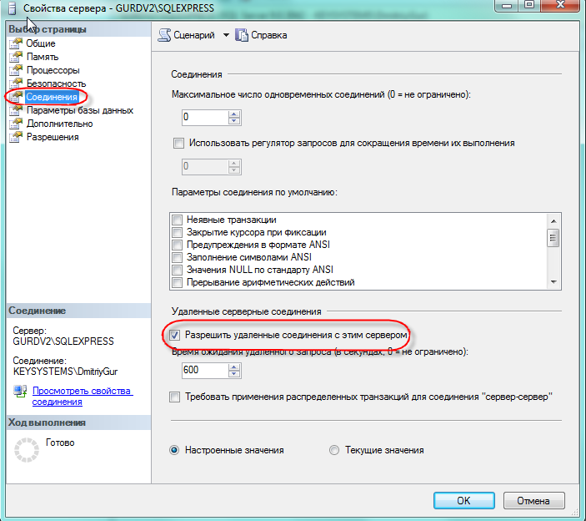
Рисунок 47. Дополнительные настройки

- В Брандмаузере должен быть открыт порт, который использует sql server – 1433.
Для этого с открытого окна Свойства SQL Server копируем путь к исполняемому файлу.

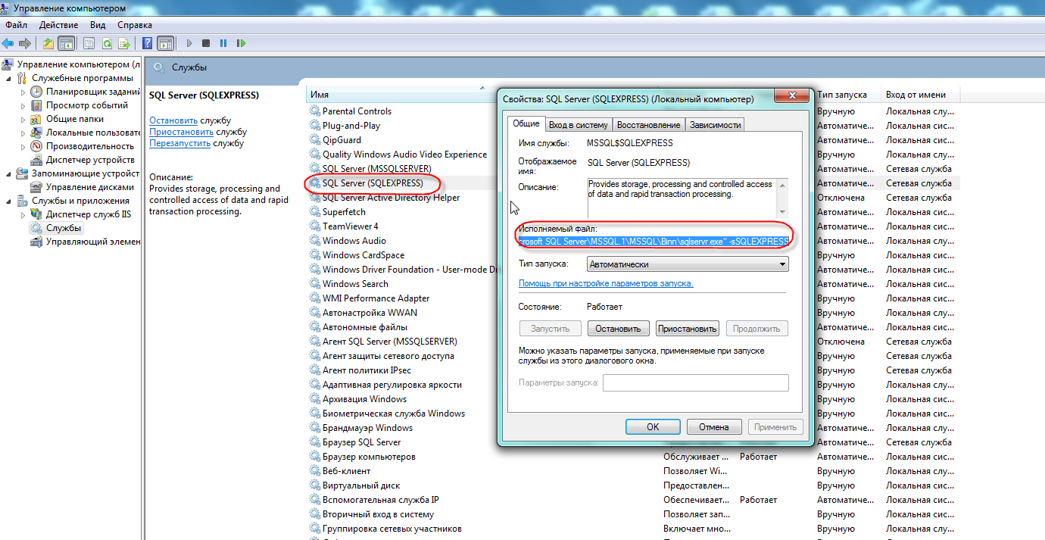
Рисунок 48. Дополнительные настройки

Выбираем «Разрешить другую программу».

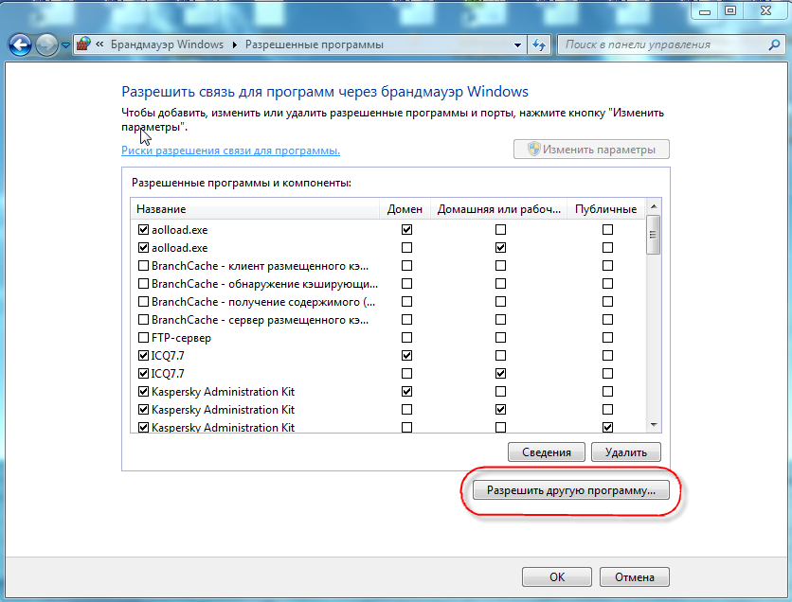
Рисунок 49. Дополнительные настройки

В окне Добавление программы нажимаем на кнопку Обзор и указываем путь к исполняемому файлу sqlserver.exe.

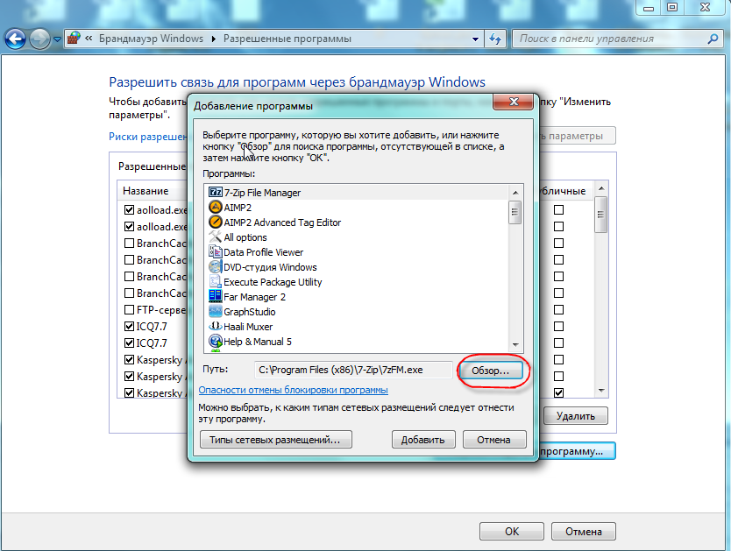
Рисунок 50. Дополнительные настройки

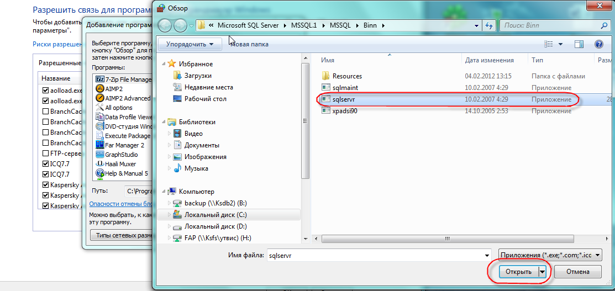
Рисунок 51. Дополнительные настройки

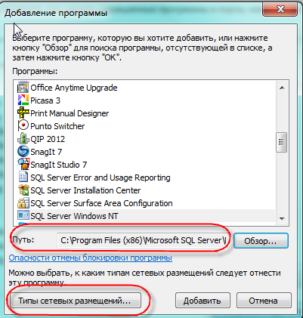
Рисунок 52. Дополнительные настройки

Далее нажимаем на кнопку «Типы сетевых решений» и выбираем тип сетевого размещения.
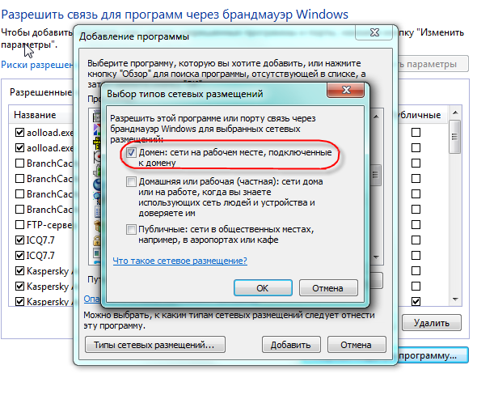
Рисунок 53. Дополнительные настройки

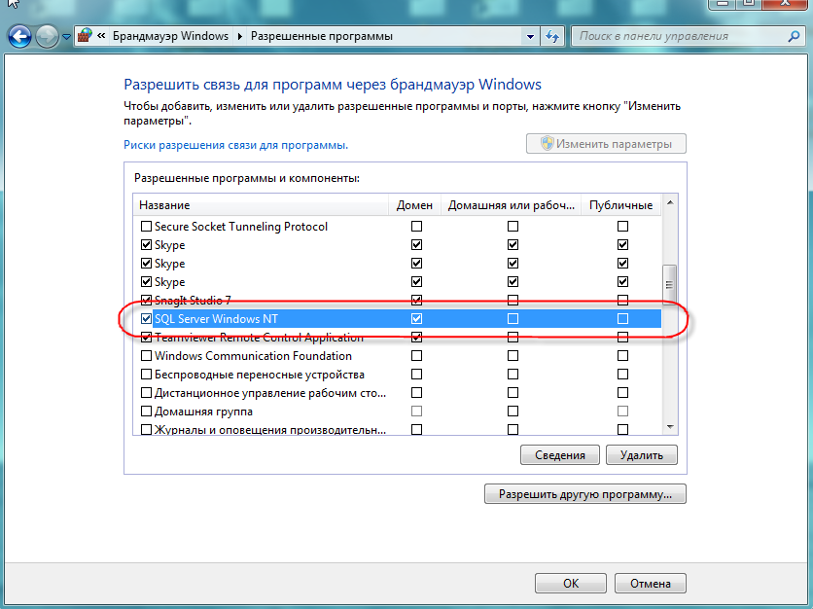
Рисунок 54. Дополнительные настройки
    - Настройка параметров
Запустите Smart-МСУ через меню, кликнув на соответствующий ярлык на рабочем столе. Или по пути Пуск-Кейсистемс- Smart-МСУ.

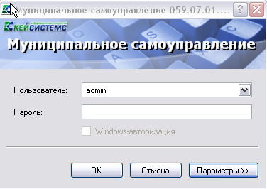
Рисунок 55. Окно регистрации в комплексе.

Для настройки приложения нажмите кнопку [Параметры] в окне регистрации, после чего оно развернется, и станут доступны вкладки с параметрами приложения.
Вкладка «Регистрация»
- Таймаут подключения - время, в течение которого приложение (сервер приложений) пытается соединиться с базой данных.
- Таймаут выполнения (команд SQL)- время, в течение которого приложение (сервер приложений) пытается выполнить SQL-команду на базе данных.

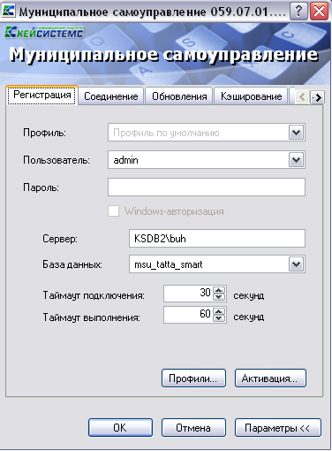
Рисунок 56. Вкладка «Регистрация».

Вкладка «Соединение»
Вторая вкладка позволяет настроить параметры соединения:
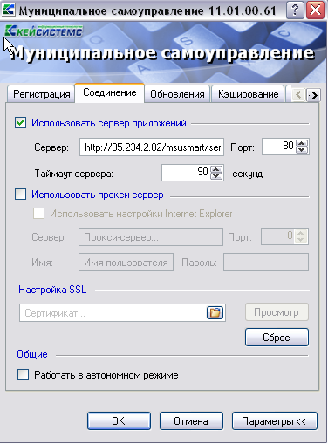
Рисунок 57. Вкладка «Соединение»

Сервер приложений - если приложение и база данных развернуты в разных сетях, и непосредственное соединение между ними невозможно, то следует установить галочку на пункте «Использовать сервер приложений». Предполагается, что в локальной сети базы данных развернут веб-сервис Smart-МСУ, к которому по протоколу http подключаются удаленные пользователи.
В использовании сервера приложений нет необходимости, когда приложение работает в одной локальной сети с базой данных. Кроме того, это не рекомендуется с точки зрения производительности.
Здесь же следует настроить адрес сервера
http://<Внешний ip-адрес сервера>/<виртуальный каталог>/
Для пользователей http:// Внешний ip-адрес сервера/msusmart/service.asmx
- Номер порта и Таймаут сервера (время ожидания ответа от сервера, по умолчанию – 90 сек; для плохих каналов связи рекомендуется увеличить).
- Прокси-сервер - при использовании удаленного сервера приложений есть возможность настроить прокси-сервер, через который будет производиться подключение к серверу приложений. Можно указать как использование настроек прокси Internet Explorer, так и ввести свой адрес.
- Настройка SSL- если сервер приложений принимает SSL-подключения (HTTPS) и настроен так, что требует сертификаты клиента, то здесь следует выбрать сертификат для подключения к серверу.

Вкладка «Обновления»
Эта вкладка позволяет настроить параметры обновления приложения.
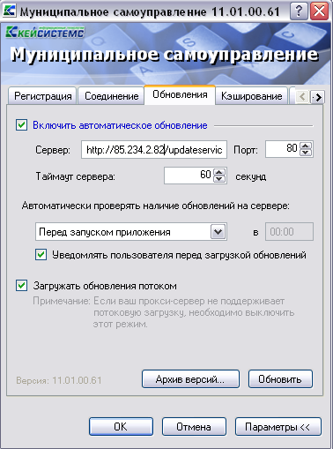
Рисунок 58. Вкладка «Обновления».

- Включить автоматическое обновление - если установить галочку в поле, то каждый раз при запуске программы будет производиться поиск обновлений на сервере обновления.
- Сервер – адрес сервера обновления, в нашем примере это адрес –
- http:// <Внешний ip-адрес сервера>/updateservice.
- Перед запуском приложения - при запуске приложения сначала проверяется обновление, если такого имеется, то происходит обновление и уж, затем запускается обновленное приложение. Если обновление отсутствует, то сразу запускается приложение.
- Ежедневно, с указанием времени (чч.мм). В указанное время приложение запустит процесс обновления и проинформирует об этом пользователю.
- С периодом, с указанием времени (чч.мм). Через указанные промежутки времени будет запускаться процесс проверки обновления.
- Порт– порт сервера обновления.
- Таймаут сервера– время, в течение которого приложение пытается соединиться с сервером обновления.
- Уведомлять пользователя перед загрузкой обновления – выбор этого пункта позволяет пользователю самому решать, обновлять ему приложение или нет в автоматическом режиме обновления.
- Обновить – начать процесс обновления. Откроется окно, показанное на с информацией о состоянии обновления.
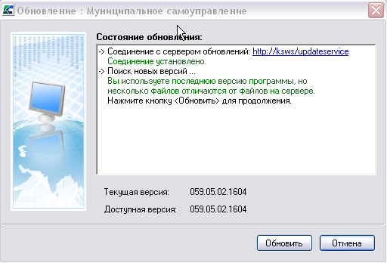
Рисунок 59. Окно обновления.

Архив версий – открывает окно менеджера архивов, который позволяет работать с архивными версиями программы, если таковые имеются.
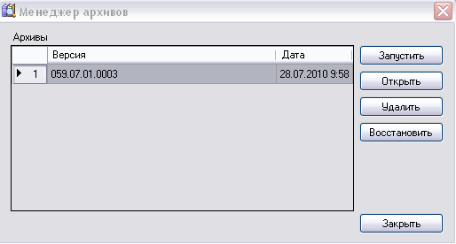
Рисунок 60. Менеджер архивов.
При помощи менеджера архивов можно запустить архивную версию программы (для этого нужно нажать на кнопку [Запустить]).

Вкладка «Кэширование».
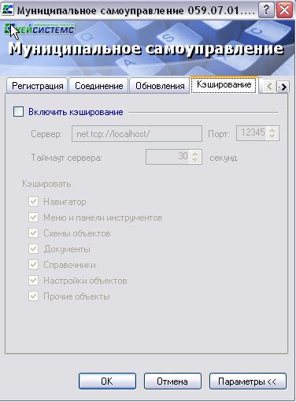
Рисунок 61. Вкладка «Кэширование»

Вкладка «Дополнительно»
Прочие параметры приложения, которые можно настроить, доступны на последней вкладке в виде таблицы. Описание каждого параметра при его выборе отображается внизу таблицы.

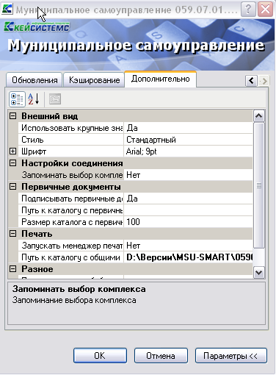
Рисунок 62. Вкладка «Дополнительно».
В том случае, если для выхода в интернет будет использоваться отдельный прокси-сервер (т.е. один прокси для сервиса приложения и второй для выхода в интернет), то необходимо во вкладке «Дополнительно» в поле Настройки соединения с интернетом указать настройки прокси-сервера для выхода в интернет.

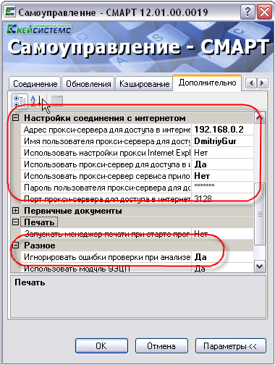
Рисунок 63. Вкладка «Дополнительно2».

Окно содержит следующие настройки:
Группа настроек «ВНЕШНИЙ ВИД»:
- Стиль - позволяет выбрать стиль интерфейса из двух возможных: «стандартный», «MS Office 2007», «MS Office 2007».
- Шрифт - группа настроек, определяющих параметры шрифта навигатора и документов;
- Группа настроек «НАСТРОЙКИ СОЕДИНЕНИЯ»:
- Запоминать выбор комплекса - запоминать выбор комплексов, предлагаемый при последующем входе в систему.
Группа настроек «ПЕРВИЧНЫЕ ДОКУМЕНТЫ»:
- Подписывать первичные документы при сохранении - настройка определяет автоматическую простановку ЭЦП на все сохраняемые в системе первичные (оправдательные) документы.
- Путь к каталогу с первичными документами - путь к папке, в которой хранятся первичные (оправдательные) документы.
- Размер каталога с первичными документами - указывается максимальный размер каталога с первичными документами (Мб)
Группа настроек «ПЕЧАТЬ»:
- Запускать менеджер печати при старте программы - настройка запуска менеджера печати при запуске программы.
- Путь к каталогу с общими шаблонами с- путь к папке, содержащей общие шаблоны печати;
Группа настроек «РАЗНОЕ»:
- Путь к каталогу с библиотекой АРС-Ридер - полный путь к каталогу, в котором находится библиотека «BPKnlApi.dll» АПС-Ридер.
- Регистрировать XCrypt10- регистрация библиотеки XCrypt1 позволяет ускорить работу с ЭЦП
- Игнорировать ошибки проверки при анализе HTTP – включить в случае появления ошибки «Сервер нарушил протокол».
Группа настроек «НАСТРОЙКИ СОЕДИНЕНИЯ С ИНТЕРНЕТОМ»:
- Адрес прокси-сервера для доступа в интернет - Адрес прокси-сервера для доступа в интернет,
- Имя прокси-сервера для доступа в интернет - Имя прокси-сервера для доступа в интернет,
- Использовать настройки прокси - Использовать настройки прокси,
- Использовать прокси-сервер для доступа в интернет - Использовать прокси-сервер для доступа в интернет,
- Использовать прокси-сервер, используемый для подключения к сервису, приложения, и для доступа в интернет - Использовать прокси-сервер, используемый для подключения к сервису, приложения, и для доступа в интернет,
- Пароль пользователя прокси-сервера для доступа в интернет - Пароль пользователя прокси-сервера для доступа в интернет,
- Порт пользователя прокси-сервера для доступа в интернет - Порт пользователя прокси-сервера для доступа в интернет,

Все настроенные параметры сохранятся при нажатии кнопок [ОК] или [Параметры].
  - Запуск комплекса
Для начала работы укажите имя пользователя и пароль и нажмите кнопку [ОК].

Рисунок 64. Запуск комплекса
  - Активация программного комплекса
В связи с разделением комплексов «Муниципальное самоуправление» (версии КС и СМАРТ) и «Муниципальная собственность КС» исправлена работа режима активации. С версии 12.01 в поле «Программные комплексы/подкомплексы» отображается только тот комплекс, в котором вы работаете.
При первом запуске программа запросит активацию. Чтобы активировать программу необходимо нажать на кнопку [Активация]. После чего в открывшемся окне перейти по гиперссылкам на Портал самообслуживания и там зарегистрироваться

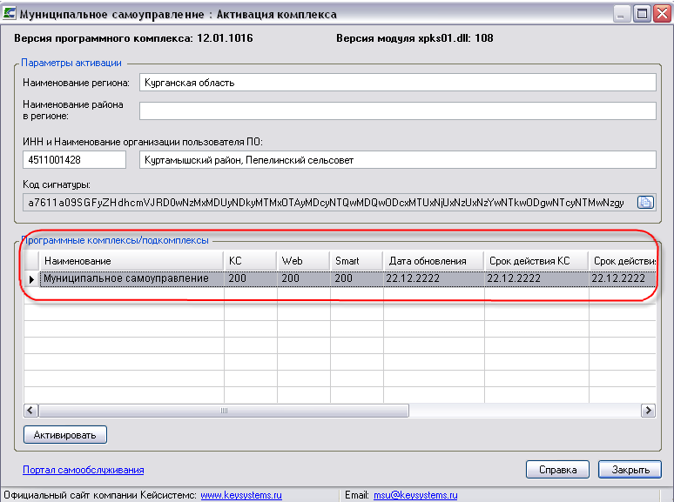
Рисунок 65. Форма активации комплекса.

Для регистрации на портале необходимы следующие реквизиты организации:
- наименование региона;
- наименование района в регионе;
- ИНН и наименование организации пользователя.
После заполнения формы необходимо нажать на кнопку [Далее].

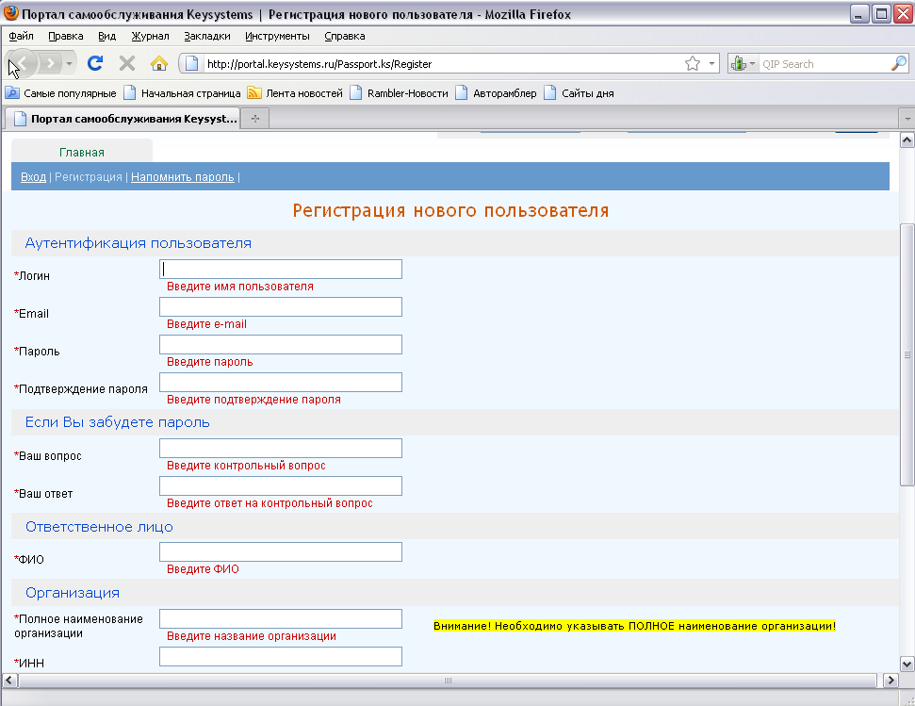
Рисунок 66. Указание пути для сохранения запроса на активацию

После регистрации на портале нужно оформить заявку на активацию комплекса. Для этого нужно:
- выделить программный комплекс, который нужно активировать.
- в колонке «Муниципальное самоуправление» указать количество рабочих мест для обычного клиента и СМАРТ варианта.
- Указать причину запроса (первоначальная регистрация, переустановка сервера и т.п.).
После формирования запроса, на почту своей организации Вы получите ключ регистрации.
Для активации комплекса необходимо зайти в форму, выделить тот комплекс, который активируем, и нажать на кнопку [Активация]. В появившемся окне вставляем полученный ключ и нажимаем [ОК].

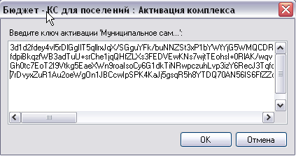
Рисунок 67. Окно ввода ключа активации

При успешной регистрации программа выведет соответствующее сообщение, а в окне активации по зарегистрированным подсистемам будут заполнены графы:
- Дата действия – период использования программы. По истечения этой даты подсистему будет невозможно использовать и для ее запуска понадобится новый ключ регистрации.
- Дата обновления - период сервисного обслуживания, в течение которого разрешается установка обновлений программного комплекса (подсистем). По истечении этой даты для установки обновлений понадобится новый ключ регистрации.
- Ключ – первые 8 символов ключа, которым активирована подсистема (служебная информация).
- КС – количество соединений (пользователей), которые могут работать с комплексом (подсистемой) одновременно. При этом в базе данных может быть зарегистрировано большее число пользователей.
- WEB - количество соединений (пользователей), которые могут работать с комплексом (подсистемой) одновременно через WEB интерфейс (интернет) средствами ПК «Бюджет WEB».
- SMART - количество соединений (пользователей), которые могут работать с комплексом (подсистемой) одновременно через WEB интерфейс (интернет) средствами ПК «SMART Бюджет».

Положение действия регистрационного ключа.
1. Регистрационный ключ распространяет своё действие только на текущий физический сервер, где установлен экземпляр (instance) SQL Server. Это означает, что вы можете использовать любое количество баз данных программы, например тестовых баз, развернутых на этом же SQL Server или других экземпляров SQL Server, но в пределах одного физического сервера с этим же регистрационным ключом.
Таким образом, вам нет необходимости выполнять отдельную регистрацию и для тестовых баз. Количество соединений пользователей учитывается в разрезе баз банных, то есть если у вас лицензия на 11 подключений, то общее количество подключений можно определить как 11*N, где N – количество баз. Однако необходимо учитывать, что в одной отдельно взятой базе данных может работать не более 11 пользователей.
2. При переносе базы на другой физический сервер регистрационный ключ необходимо запросить заново.
3. Информация о регистрации комплекса выводится в окне о программе, в котором указывается количество разрешенных соединений пользователей.
4.Для увеличения количества соединений пользователей регистрационный ключ необходимо запросить заново, при этом будет необходимо заключить дополнительное соглашение к договору. Перерегистрация программы осуществляется через пункт меню «Сервис – Активация комплекса», доступного только системному администратору комплекса.

- Рекомендации по освоению
Для успешного освоения Программного комплекса необходимо иметь навыки работы с персональным компьютером и изучить следующие документы:
- Настоящее «Руководство администратора».
- Нормативно-правовую базу по вопросам администрирования поступлений налогов, сборов и иных обязательных платежей в бюджетную систему Российской Федерации;
- Приказ Минсельхоза России от 11 октября 2010 г. № 345 «Об утверждении формы и порядка ведения похозяйственных книг органами местного самоуправления поселений и органами местного самоуправления городских округов»

Глоссарий
Аутентификация – процедура проверки соответствия субъекта и того, за кого он пытается себя выдать, с помощью некой уникальной информации, в простейшем случае — с помощью имени и пароля. Данную процедуру следует отличать от идентификации (опознавания субъекта информационного взаимодействия) и авторизации (проверки прав доступа к ресурсам системы).
Авторизация – процесс, а также результат процесса проверки необходимых параметров и предоставление определённых полномочий лицу или группе лиц (прав доступа) на выполнение некоторых действий в различных системах с ограниченным доступом.
Инверсия – выделение одного или нескольких объектов.

Перечень сокращений
В документе используются следующие сокращения:

АРМ – автоматизированное рабочее место.
МСУ – местное самоуправление.
МО – муниципальное образование.
ФЛ – физическое лицо (лица).
ЮЛ – юридическое лицо (лица).
ЗУ – земельный участок.

Лист регистрации изменений
Номер версии | Номера разделов, подразделов, пунктов, подпунктов |  |  | Примечание | Дата | ФИО исполнителя
Номер версии | Новых | Измененных | Исключенных | Примечание | Дата | ФИО исполнителя
01 | - | - | -
02 |  | - | -
03 | - |  | -

